Curso de HTML y CSS

Artículo¿Cómo crear tu cuenta en Paypal?
Rulótico González
16 de Enero de 2019
Importante:
Crea tu cuenta con tu nombre real, no utilices apodos ni palabras que no correspondan al nombre que aparece en tu identificación, esta recomendación te la hago porque si necesitas sacar dinero de una cuenta que no tiene tu nombre como se muestra en tu ID, no podrás obtener o transferir este dinero a tu cuenta bancaria
Ahora estás listo para crear tu cuenta de PayPal. Es un proceso sencillo, solo sigue estos pasos:
- Entra a este link https://www.paypal.com/
2- Da click en “sign up” o en “abrir cuenta”
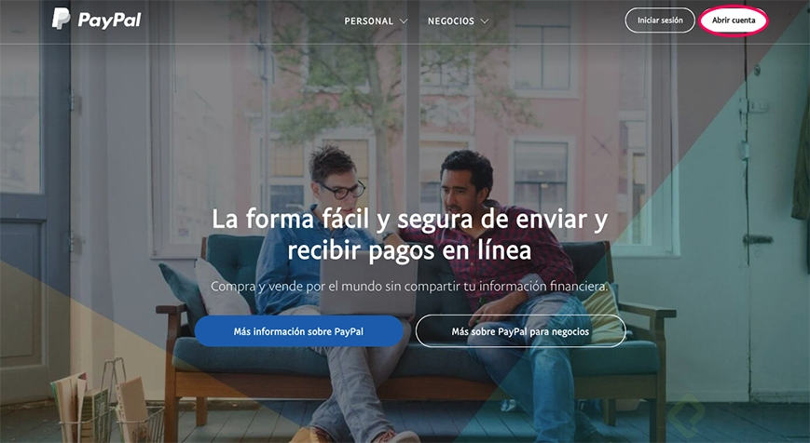
3- Define el tipo de cuenta quieres crear
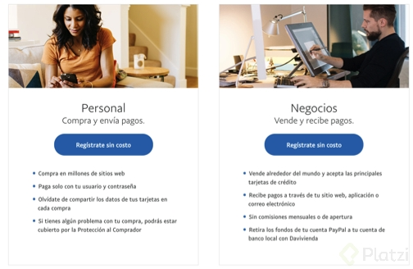
La diferencia más notoria entre la cuenta de negocios y la personal es que la cuenta de negocios está especializada en recibir pagos, entonces seleccionaremos la opción de Paypal para negocios.
Cada país tiene diferentes configuraciones y lo más probable es que de una u otra manera te pidan confirmar tu identidad, ya sea con tu pasaporte o el ID de tu país, pasando estos procesos no tendrás problemas en vender en todo el mundo y comprar con tu cuenta. Este proceso se puede dar al inicio de creación de cuenta o cuando quieras transferir dinero a una cuenta personal.
4- Después de seleccionar el tipo de cuenta que necesitas, ingresa tus datos (recuerda el tip que te di al inicio de la lectura)
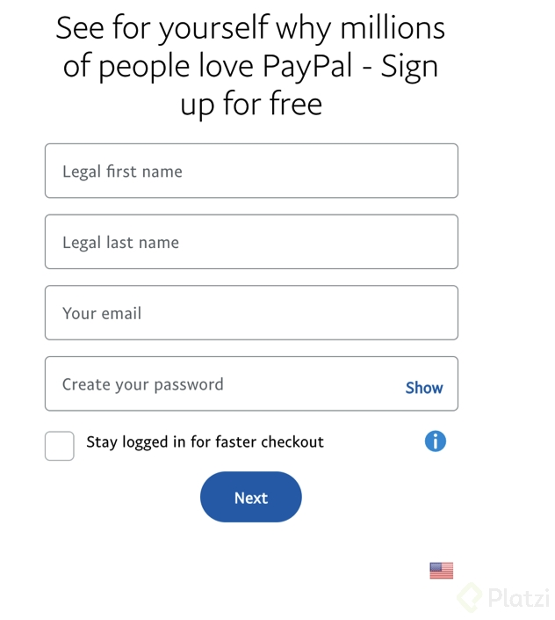
5- Completando los datos que te solicita Paypal ya tendrás una cuenta, sin embargo te preguntará algunas cosas de configuración como :
-Dirección
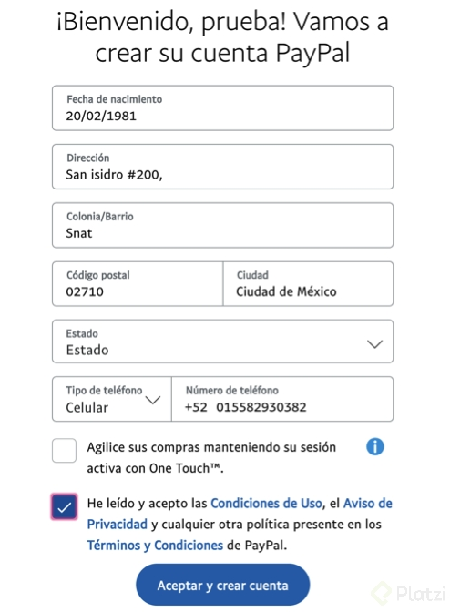
El uso que le darás a tu cuenta de Paypal:
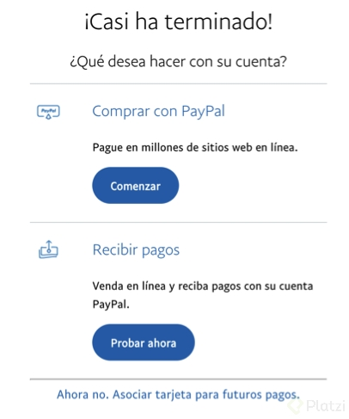
-Tarjeta de crédito que quieras agregar (Este paso lo puedes omitir)
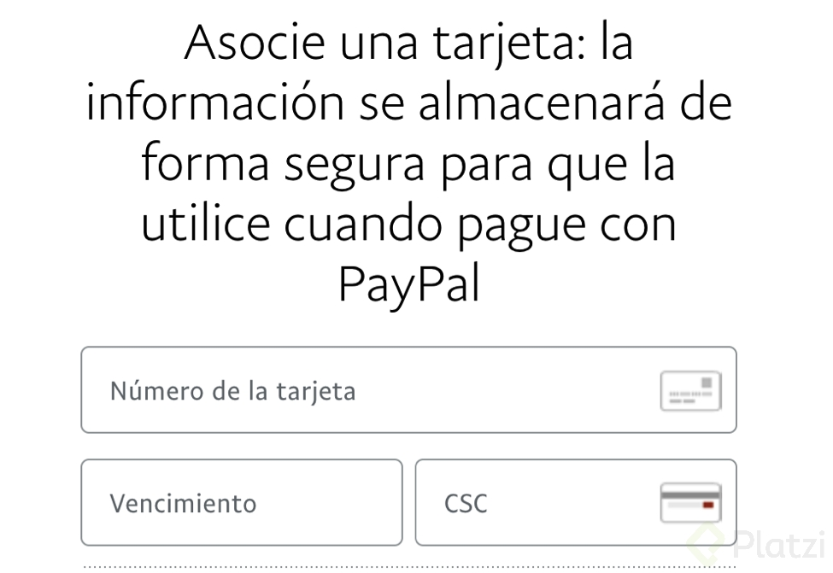
Por último confirma tu cuenta con el mail que te mandarán a tu cuenta de correo.
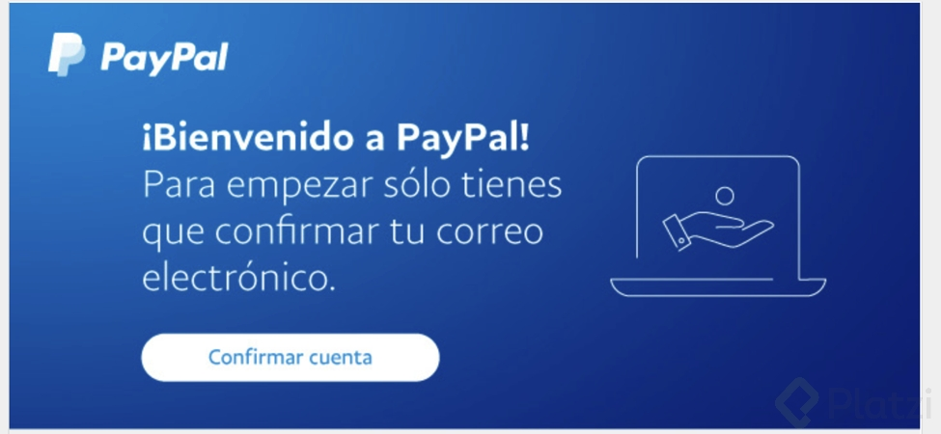
Después de seguir estos pasos tendrás tu cuenta en Paypal. Podrás empezar a comprar y vender con diferentes métodos de pago.
Si tienes algún problema con la creación de tu cuenta en Paypal deja tus comentarios al finalizar esta clase y entre todos te ayudaremos.
Reportar un problema
Configuración del botón de pago con Paypal

